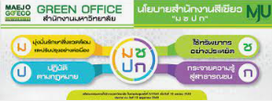

เกณฑ์การประเมินสำนักงานสีเขียว
หมวดที่ 5 สภาพแวดล้อมและความปลอดภัยในสำนักงาน
5.3 เสียง
5.3.1 การควบคุมมลพิษทางเสียงภายในสำนักงาน
2564
2565
2566

